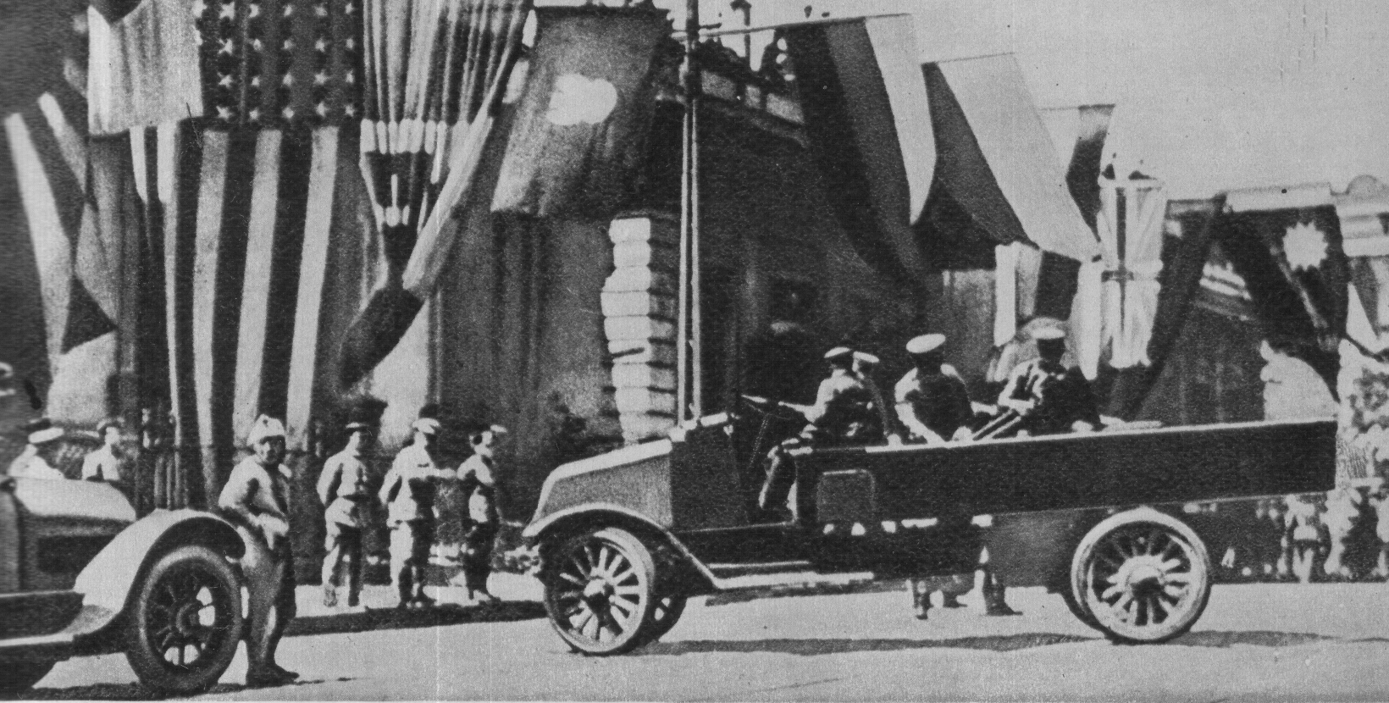

Интервенты в штабе. Владивосток. 1918 г.

